Письмо Ованеса Туманяна Аветику Исаакяну
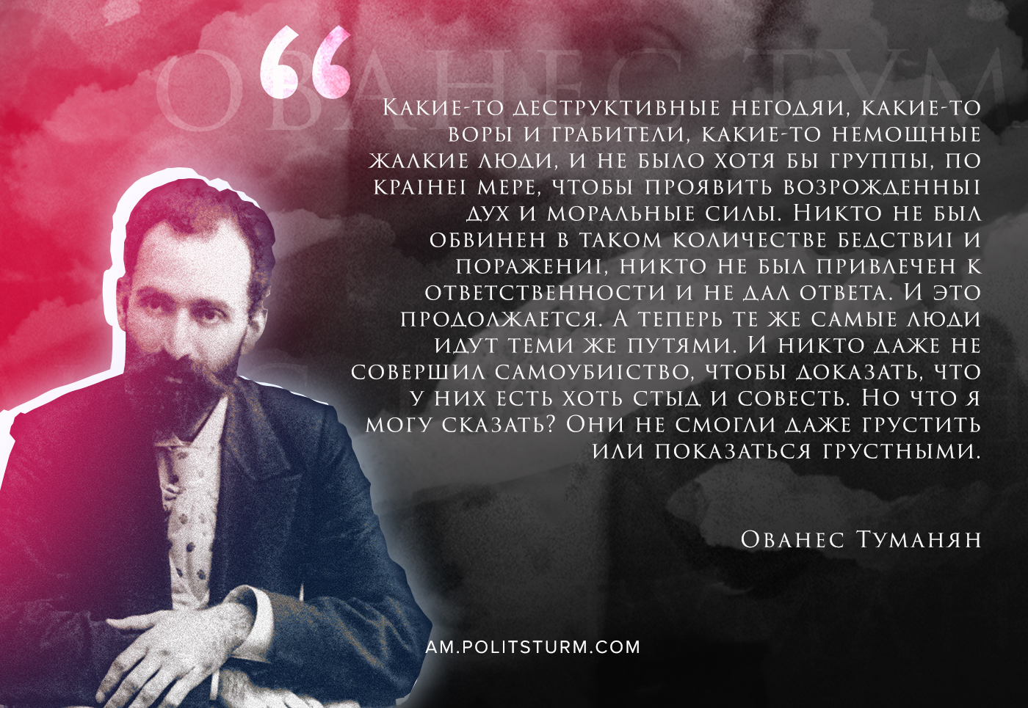

Оригинальная статья
2020-11-16
1 мин. на чтение
Facebook
ВКонтакте

«Я не хочу, не могу долго писать о нашей стране, — хотя и спрашиваешь. Одним словом, мы разрушили нашу страну как снаружи, так и изнутри. По большей части мы. Говорю: мы, и это правда. Какие-то деструктивные негодяи, какие-то воры и грабители, какие-то немощные жалкие люди, и не было хотя бы группы, по крайней мере, чтобы проявить возрожденный дух и моральные силы. Никто не был обвинен в таком количестве бедствий и поражений, никто не был привлечен к ответственности и не дал ответа. И это продолжается. А теперь те же самые люди идут теми же путями. И никто даже не совершил самоубийство, чтобы доказать, что у них есть хоть стыд и совесть. Но что я могу сказать? Они не смогли даже грустить или показаться грустными».

09. 12. 1921г. Константинополь-Венеция

Оригинальная статья

